PHIẾU BÀI TẬP HOẠT ĐỘNG TRẢI NGHIỆM LỚP 1
CHỦ ĐỀ 9: CHÁU NGOAN BÁC HỒ
TUẦN 34: Sao nhi đồng của em
Bài 1: Chọn đáp án đúng

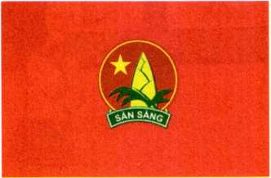
a. Huy hiệu Đội có hình gì?
- Hình búp măng, phía dưới có chữ “sẵn sàng”
- Hình ngôi sao vàng, phía dưới có chữ “sẵn sàng”
- Hình búp măng, góc trên có ngôi sao vàng, phía dưới có chữ “sẵn sàng”
b. Cờ Đội có đặc điểm gì?
- Hình chữ nhật nền màu đỏ, ở giữa có ngôi sao vàng 5 cánh
- Hình chữ nhật nền màu đỏ, ở giữa có huy hiệu Đội
- Hình chữ nhật nền màu cam, ở giữa có huy hiệu Đội
Bài 2: Điều nên làm và không nên làm của nhi đồng. Hãy đánh dấu X vào cột thích hợp với các hoạt động của nhi đồng

TT | Hoạt động |  | 
 | Chăm chỉ học bài và làm bài
 | Đến giờ học vẫn chơi điện tử
 | Chỉ thích xem phim trên tivi mà không chăm chỉ học tập
 | Giúp mẹ sắp xếp quần áo gọn gàng
 | Giữ ngăn nắp và sạch sẽ góc học tập
 | Lúc nào cũng chỉ trêu em bé mà không biết dỗ em
 | Không cho mọi người trong nhà cùng xem tivi mà chỉ xem một mình
 | Bạn thiếu bút vẽ nhưng không cho bạn mượn
 | Không vâng lời cha mẹ và thầy cô giáo
 | Không cùng chơi với các bạn trong giờ chơi

Bài 3: Viết tên các sao của lớp vào ngôi sao
Chăm chỉ

